《尊重他人》教学设计
徐风
- 教学目标
（一）情感、态度与价值观目标
能感受尊重带来的良好心理体验，尊重每一个人
（二）能力目标
1.能够列举尊重他人的实例，说明尊重他人的价值和意义
2.学会换位思考，欣赏他人，平等对待他人
（三）知识目标
1.知道尊重的含义，懂得尊重对个人和社会的价值和意义
2.知道在社会生活中如何尊重他人
- 教学重点
尊重的含义与尊重的意义
- 教学难点
如何尊重他人
- 教学方法
为了学生能将尊重的含义与表现与丰富的生活联系起来，有效实现知识的巩固和迁移，教师将创设多个情境与学生自主探究、小组合作探究运用于整个教学过程中，进而引导学生学会如何在实际生活做到尊重他人。
五、教学过程
为学生提供多种情境， 贯穿课堂。
- 导入新课
播放“全国精神文明建设表彰大会”中习近平尊重年事已高的道德模范的视频，引
出本框内容《尊重他人》。
- 讲授新课
1.尊重的含义及表现
让同学识别甲骨文中的“尊”字，以《说文解字》中的“尊，酒器也。”为材料依据，
总结出尊重的含义及表现。
2.尊重的意义
通过播放“外卖员送餐迟到”的视频，以“如果你是顾客，你会这样做吗？”的
问题为引导，探究发现尊重的其中两个意义。
①尊重他人是一个人内在修养的外在表现 ②每个人都是有尊严的个体，都希望得到他人和社会的尊重。
通过讨论“是否允许乞丐和拾荒者进图书馆”，以“如果你是图书馆馆长，你会怎么做？”的问题为引导，小组探究发现尊重的第三个意义。
③尊重使社会生活和谐融洽。
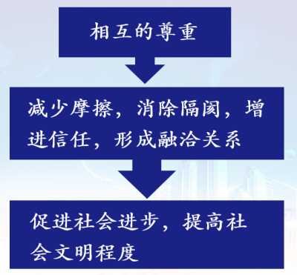
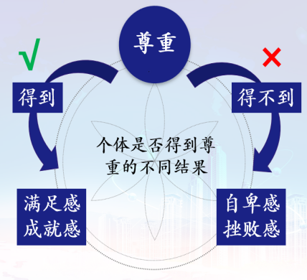

3.如何尊重他人？
通过播放“习近平接待高龄外国元首”和“习近平对待普通工作人员”的视频，以“从习主席身上，你学到了哪些尊重他人的方法？”的问题为引导，小组探究发现如何尊重他人的两点内容。
①积极关注、重视他人 ②平等对待他人
通过讨论“飞机座椅上的一张卡片”，以“飞机上听到婴儿哭闹声，你会怎么做？”的问题为引导，小组探究发现如何尊重他人的第三点。
③学会换位思考
通过开展“班级赞赏大会”，鼓励学生说出本班学生的优点，引出尊重他人的第四点内容。
④学会欣赏他人
六、归纳总结
